

МІНІСТЕРСТВО ОСВІТИ І НАУКИ УКРАЇНИ
ДЕПАРТАМЕНТ ОСВІТИ І НАУКИ КИЇВСЬКОЇ ОБЛАСНОЇ ДЕРЖАВНОЇ АДМІНІСТРАЦІЇ

НАВЧАЛЬНО-МЕТОДИЧНИЙ КАБІНЕТ ПРОФЕСІЙНО-ТЕХНІЧНОЇ ОСВІТИ У КИЇВСЬКІЙ ОБЛАСТІ

ДПТНЗ «БРОВАРСЬКИЙ ПРОФЕСІЙНИЙ ЛІЦЕЙ»

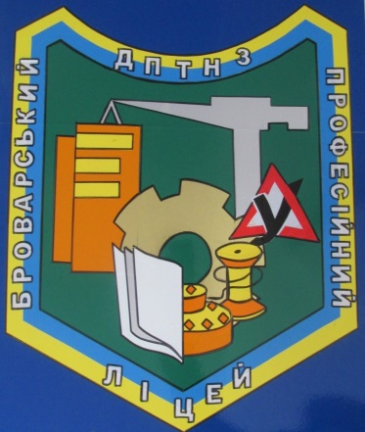

Методична розробка
уроку виробничого навчання

на тему: Приготування яєць смажених. Вимоги до якості. Відпуск. Закріплення навичок з теми.

Розроблено:
Майстром в/н
Безродна Тетяна Василівна

м. Бровари
2021 р

План-конспект уроку
Тема програми: Приготування яєць смажених. Вимоги до якості. Відпуск. Закріплення навичок з теми
Тема уроку : Приготування яєць смажених. Вимоги до якості. Відпуск. Закріплення навичок з теми
Мета проведення уроку:
навчитись:
- правильно та послідовно підбирати інструмент, інвентар, посуд для приготування страв.
- правильно організовувати робоче місце;
- дотримуватись правил ведення технологічного процесу з приготування страв;
- дотримуватись правил охорони праці, правил санітарії та особистої гігієни під час приготування страв
- оформляти готові страви, дотримуючись правил подачі та температури відпуску;
- робити бракераж готової продукції;
- економно використовувати сировину, воду, електроенергію, час.
Розвиваюча мета: набути умінь та навичок щодо приготування фірмових страв підприємств ресторанного господарства, які користуються попитом серед відвідувачів
Виховна мета: виховувати головну якість кухаря - ретельність у роботі, творчий підхід та відповідальність за якість виготовленої продукції.
Тип уроку: Урок вивчення трудових прийомів і операцій
Метод проведення:евристична бесіда, практичний показ, мультимедійний супровід уроку
Технічні засоби: ноутбук, екран, слайди.
Роздатковий дидактичний матеріал: пакети індивідуальних завдань.
Натуральні зразки: зразки страв
Інструмент, ножі, лопатки, шумівка, Інвентар: : розробні дошки з відповідним маркуванням, лотки, Устаткування: ваги, електричні плити, пароконвекційна піч;
Кухонний посуд: сковорідки, Столовий посуд: підставна тарілка, фірмовий посуд закладу.

Міжпредметні зв’язки:
1.Технологія приготування їжі з основами товарознавства:
Тема «Приготування страв з яєць».
2.Устаткування підприємств харчування:
Тема «Теплові апарати гарячого цеху».
3.Облік, калькуляція і звітність:
Тема «Розрахунок сировини на визначену кількість»
4. Організація виробництва та обслуговування:
Тема «Столовий посуд»
5.Гігієна та санітарія виробництва:
Тема «Санітарні вимоги до приготування та реалізації харчових продуктів».
6.Охорона праці:
Тема «Технічні вимоги безпеки праці під час експлуатації теплового обладнання».
7.Виробнича практика на виробництві
Тема «Приготування страв з яєць ».

Алгоритм проведення заняття
І. Організаційний момент
ІІ. Вступний інструктаж
1. Повідомлення теми, мети, завдань уроку
2. Мотивація
3. Актуалізація
4. Практичний показ з поясненням
5. Нагадування правил охорони праці та вимог санітарії і особистої гігієни та видача індивідуальних завдань
ІІІ. Поточний інструктаж
ІV. Заключний інструктаж

Хід проведення заняття
І. Організаційний момент
Дії майстра | Дії учнів
Майстер вітається з учнями. Перевіряє готовність учнів до заняття, стан та комплектність санітарного одягу, взуття. | Староста звітує про відсутніх та готовність учнів до заняття.
ІІ. Вступний інструктаж
1. Повідомлення теми, мети, завдань заняття
Майстер повідомляє тему, мету,заняття.  Тема заняття: Приготування яєць смажених. Вимоги до якості. Відпуск. Закріплення навичок з теми.  Мета заняття:  - Навчити правильно організовувати робочі місця, підбирати інструмент, інвентар. посуд  - Навчити приготуванню яєчня смажена  - Сприяти підвищенню майстерності учнів, впровадженню новітніх технологій, вдосконаленню професійної майстерності.  Завдання заняття:  1. Організація робочого місця, підбір інвентарю, інструменту, посуду.  2. Приготування страв згідно індивідуальних завдань.  3. Набуття нових навичок з приготування страв з яєць.  4. Проведення бракеражу готових страв. |  | Учні слухають та осмислюють завдання, які ставить перед ними майстер
2. Мотивація навчальної діяльності учнів
Курячі яйця – просто унікальний продукт, адже вони містять все необхідне для організму людини, це справжнє джерело амінокислот, вітамінів та мінеральних речовин. А яєчний білок є основним будівельним матеріалом для вашого тіла. 2 яйця щодня – складова здорового раціону. Яєчню можна готувати з різними гарнірами – салом шпик, томатами, картоплею або баклажанами, грибами, цибулею, ковбасою, шинкою, сосисками, сардельками, грудинкою, житнім хлібом, твердим сиром.  Для приготування гарнірів сало шпик нарізують скибочками або кубиками і обсмажують до золотистого кольору, сиру або варену картоплю, баклажани, томати нарізують скибочками і обсмажують. М'ясні продукти нарізують кубиками, скибочками, соломкою чи кружальцями (сосиски і ковбасу) і обсмажують 2-3 хв на порціонній сковороді основним способом. Житній хліб нарізують кубиками або скибочками і підсмажують. Ріпчасту цибулю шаткують і пасерують.  На підготовлений гарнір обережно випускають сирі яйця, солять і смажать до повного загусання білка.  Подають так само, як і яєчню натуральну. |  | Уважно слухають
3. Актуалізація набутих знань учнів
Майстер запитує | Учні відповідають
Скажіть будь ласка.  Які яйця не використовують для приготування страв? | Яйця водоплавної птиці не використовують, оскільки вони можуть бути джерелом інфекцій (сальмонельоз).
У якому цеху готують смажені страви з яєць | Бажана відповідь : Гарячому цеху
За збірником рецептур маса яєць без шкарлупи становить | Бажана відповідь : 40 г
Найціннішою частиною яйця є | Бажана відповідь : жовток
Яєчний меланж - це суміш білків і жовтків | Бажана відповідь: Заморожених
Щоб замінитиодне яйце масою нетто 40 г, потрібно взяти меланжу | Бажана відповідь : 40 г
Гарячі страви з яєць зберігають | Бажана відповідь: Не підлягають зберіганню
Чому жовток яйця цінніший за білок | Бажана відповідь: Яєчні жовтки містять більше білка, ніж яєчні білки.  Жовток містить жир. Звичайно, ви це знаєте. У яйці є близько 4 грамів жиру, з яких тільки 1,5 грама є насиченими жирами. Решта – ненасичені жири, що дуже корисні для організму.
З якими гарнірами можна готувати яєчню? | Бажана відповідь: з салом шпик, томатами, картоплею або баклажанами, грибами, цибулею, ковбасою, шинкою, сосисками, сардельками, грудинкою, житнім хлібом, твердим сиром.
Яєчню смажать протягом | Бажана відповідь: протягом 2-3 хв
Яка температура подавання страви « Яєчня натуральна» | Бажана відповідь: Температура подавання 60- 65º С
Для приготування яєчні з ковбасними виробами не використовують | Бажана відповідь: копчені ковбаси
При смаженні, яєчню солять | Бажана відповідь: по білку
Як правильно подають яєчню? | Бажана відповідь: Подають яєчню у порціонній сковороді, яку ставлять на покриту паперовою серветкою закусочну тарілку.
- 4. Практичний показ майстром
- Майстер звертає увагу на поставу кухаря | Один з учнів повторює показ
- Майстер звертає увагу на організацію робочого місця: | Один з учнів повторює показ
Демонструє зразки посуду для подачі страв з яєць, інструмент, інвентар, і приступає до практичного показу
- Для виконання завдання під час практичного показу залучає бажаючих учнів з групи | Учні спостерігають.  Один з учнів повторює показ
- Видає учням пакет індивідуальних завдань, пояснює його.(додаток) | Учні знайомляться з завданням
- Майстер нагадує учням про вимоги безпеки праці під час роботи в гарячому цеху та правила санітарії та особистої гігієни під час роботи (додаток 23,24, інструкція №87) | Учні слухають
- Ознайомлює учнів з критеріями оцінювання їхньої роботи  (додаток 25 ) | Учні знайомляться із критеріями.
ІІІ. Поточний інструктаж
Дії майстра | Дії учнів
1. Контролює правильність організації робочих місць. Надає допомогу учням, які її потребують | Учні самостійно організовують робочі місця
2. Перевіряє правильність виконання практичних завдань | Звітують майстру щодо виконання завдань
3. Контролює правильність приготування яєчні | Учні спостерігають за діями майстра та відтворюють їх.
4. У випадку виникнення типових помилок у декількох учнів одночасно, то майстер зупиняє роботу і демонструє правильність технологічного процесу | Учні спостерігають за діями майстра та відтворюють їх.
4. Допомагає учням довести страви до смаку | Дегустують готові страви, виконуючи бракераж
5. Консультує щодо оформлення готових страв, правильного підбору посуду | Порціонують страви з дотриманням правил подачі та температури відпуску
6. Допомагає правильно розмістити страви | Роблять виставку готових страв
ІV. Заключний інструктаж
Дії майстра | Дії учнів
Дегустує страви разом з учнями. Робить зауваження, вислуховує думку учнів. Дає оцінку щодо зовнішнього вигляду, смаку, аромату, консистенції страви. | Отримують посуд для дегустації готових страв. Дегустують готові страви, обговорюють їх, заносять результати досліджень у таблицю.
Підведення підсумків заняття
Звертає увагу на помилки, які були допущені в процесі роботи, шляхи їх попередження і усунення. Обґрунтовує виставлені оцінки |  | Учні звітують, чого нового вони навчилися на цьому заняття, що їх вразило
Видає домашнє завдання з  інструкцією для його виконання.  - видає картку-анекету  завдання та повідомляє, що  необхідно записати свої враження  про приготування страв до анкети;  ( додаток 26 )  - Повідомляє тему наступного  уроку:  - повторити тему наступного  уроку;  - підготувати сировину для  приготування перших страв;  - скласти технологічні картки  приготування страв відповідно до  свого завдання згідно зі збірником  рецептур;  Контролює прибирання кухні-лабораторії |  | Отримують картку домашнього  завдання.  Запам'ятовують та отримують друковане домашнє завдання.  Прибирають кухню-лабораторію.

Список використаних джерел:
  - «Организация производства предприятий общественного питания» Н.Г. Бутейкіс. М.: Вища школа, 1990 р.
  - Збірник рецептур страв та кулінарних виробів. М.: Економіка – 1981р.
  - Кулінарія. Л.Я. Старовойт, М.С. Косовенко, Ж.М. Смирнова. К.: «Генеза», 1999 р.
  - Лабораторний практикум з предмета «Технологія приготування їжі та організація виробництва». Л.І. Антонець, О.М. Куба, Л.Я. Старовойт. К.: «Факт», 2003 р.
  - Методичні рекомендації і розробки уроків. К., 2006 р.
  - Навчальний посібник для учнів професійно-технічних навчальних закладів. Львів: «Світ», 1996 р.
  - Педагогічна книга майстра виробничого навчання. Н.Г. Ничкало К.: «Вища школа», 1992 р.
  - Сучасний урок. Пометун О., Пироженко Л. К.: «А.С.К.», 2005 р.
  - Технологія приготування їжі. М.С. Косовенко, Ж.М. Смирнова, Л.Я. Старовойт.

Додаток 1

Пакет індивідуальних завдань

- Індивідуальні завдання учням.
Вимоги охорони праці під час відпрацювання теми : Приготування яєць смажених. Вимоги до якості. Відпуск. Закріплення навичок з теми.
- Правила санітарії та особистої гігієни кухаря.
- Картки - завдання.
- Технологічна картка
- Типові помилки та шляхи їх попередження.
Індивідуальні завдання учням
1 бригада | Дотримуючись технічних вимог безпеки праці приготувати страву «Яєчня натуральна»
2 бригада | Дотримуючись технічних вимог безпеки праці приготувати страву «Яєчня з салом»
3 бригада | Дотримуючись технічних вимог безпеки праці приготувати страву « Яєчня з м’ясними продуктами»
4 бригада | Дотримуючись технічних вимог безпеки праці приготувати : страву «Яєчня з сиром»
5 бригада | Дотримуючись технічних вимог безпеки праці приготувати страву «Яєчня з помідорами «
6 бригада | Дотримуючись технічних вимог безпеки праці приготувати страву «Яєчня з печерицями»

Додаток 2

ЗАВДАННЯ № 1
для поточного інструктажу
на тему «Приготування смажених яєць«

Ви отримали завдання приготувати страву: Яєчня натуральна

Вам необхідно:
1.Зробити перерахунок сировини та скласти технологічну картку на 3 порції Рецептура № 459/ІІ (Збірник технологічних карт на страви і кулінарні вироби. Київ АСК 2012р.)
2.Підібрати інвентар, інструмент, посуд для приготування страви.
3.Дотримуватись вимог безпеки праці під час виконання завдання.
4.Організувати робоче місце для приготування страви.
5.Оформити та відпустити приготовлену страву з дотриманням температурного режиму та норм відпуску, провести бракераж.

Додаток 3
ТЕХНОЛОГІЧНА КАРТКА
Яєчня натуральна
Рецептура № 459/ІІ (Збірник технологічних карт на страви і кулінарні вироби. Київ АСК 2012р.)
Найменування сировини | Кількість сировини, г |  | 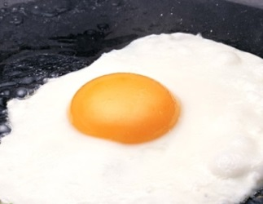
Найменування сировини | Брутто | нетто
Яйця | 3 шт. | 120
Масло вершкове | 10 | 10
Вихід | - | 114
ТЕХНОЛОГІЯ ПРИГОТУВАННЯ
Перед використанням яйця замочують у теплій воді протягом 5 – 10 хв. Потім їх обробляють у 0,5%-му розчині кальцинованої соди або 2%-му розчині питної соди при температурі 40 – 45º С 5 – 10 хв. і дезінфікують у 2%-му розчині хлорного вапна або 0,5%-м розчином хлораміну 5 хв. Після цього – ополіскують теплою водою протягом 5 хв. Або їх миють у посуді, а дуже забруднені протирають столовою сіллю дрібного помелу (0,25 г солі на 1 яйце). Обсушують.
На добре розігріту порціонну сковороду з вершковим маслом обережно випускають підготовлені яйця так, щоб не порушити цілісності жовтка. Білок посипають дрібною сіллю, оскільки на жовтку від крупинок солі залишаються світлі плями (норма солі на 1 яйце – 0,25 г). Частину солі можна додати у жир, щоб білок не набрякав і не розривався. Жовток при смаженні можна посипати меленим перцем (0,02 г). Яєчню смажать 2–3 хв. до загусання білка. Жовток повинен бути напіврідким.
ХАРАКТЕРИСТИКА ГОТОВОЇ на покриту паперовою серветкою закусочну тарілку або перекладають на підігріту до температури 30-40º С мілку столову тарілку, поливають вершковим маслом, посипають обробленою подрібненою зеленню (петрушки, кропу, цибулі 1 – 3 г нетто на порцію).
Температура подавання 60- 65º С. Страви з яєць не підлягають зберіганню, їх готують за попитом, подають негайно, оскільки при зберіганні вони швидко втрачають свій зовнішній вигляд, твердіють, погіршується смак.

Додаток 4
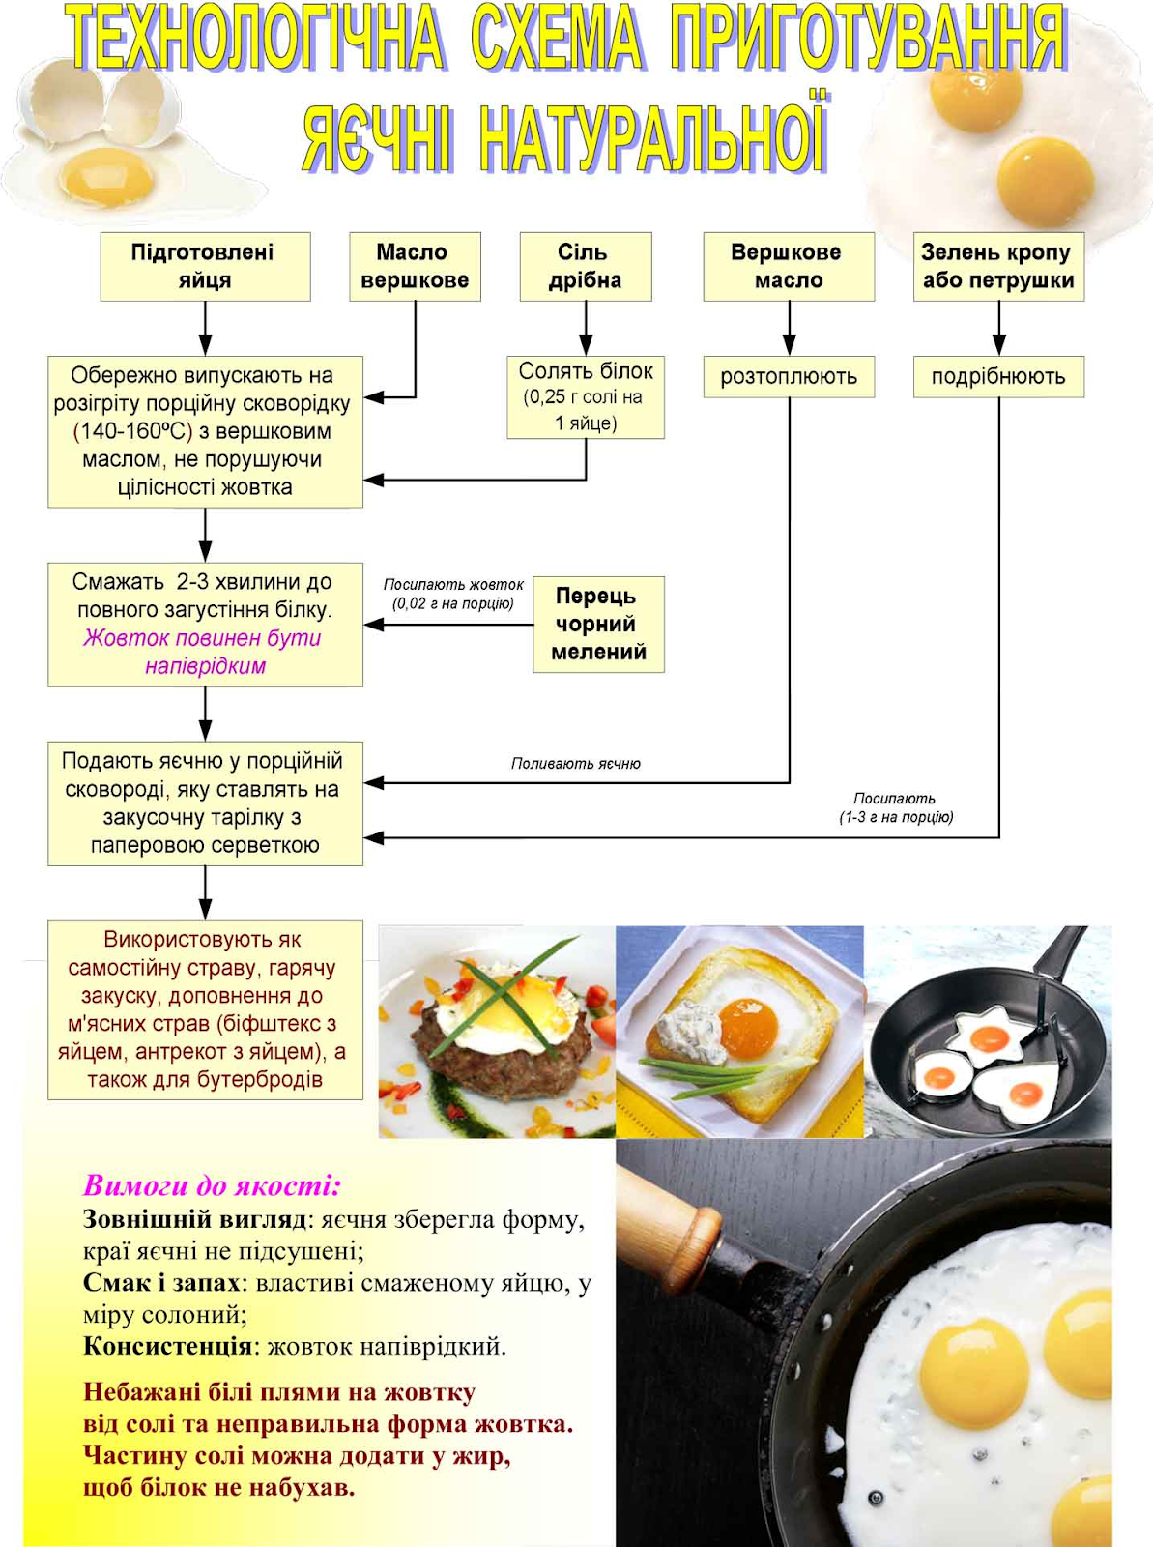
Додаток 5
Завдання 2
для поточного інструктажу
на тему «Приготування страв з яєць»

Ви отримали завдання приготувати страву: Яєчня з салом

Вам необхідно:
- Зробити перерахунок сировини та скласти технологічну картку на 3 порції згідно збірник Рецептура № 460/ІІ (Збірник технологічних карт на страви і кулінарні вироби. Київ АСК 2012р.)

- Підібрати інвентар, інструмент, посуд для приготування страви.
- Дотримуватись вимог безпеки праці під час виконання завдання.
- Організувати робоче місце для приготування страви.
- Оформити та відпустити приготовлену страву з дотриманням температурного режиму та норм відпуску, провести бракераж.

Додаток 6
ТЕХНОЛОГІЧНА КАРТКА
Яєчня з салом
Рецептура № 460/ІІ (Збірник технологічних карт на страви і кулінарні вироби. Київ АСК 2012р.)
Найменування сировини | Кількість сировини, г |  | 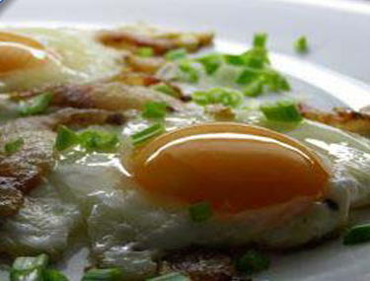
Найменування сировини | Брутто | нетто
Яйця | 2 шт. | 80
Сало шпик | 35 | 34
Вихід | - | 100

ТЕХНОЛОГІЯ ПРИГОТУВАННЯ
Перед використанням яйця замочують у теплій воді протягом 5 – 10 хв. Потім їх обробляють у 0,5%-му розчині кальцинованої соди або 2%-му розчині питної соди при температурі 40 – 45º С 5 – 10 хв. і дезінфікують у 2%-му розчині хлорного вапна або 0,5%-м розчином хлораміну 5 хв. Після цього – ополіскують теплою водою протягом 5 хв.Або їх миють у посуді, а дуже забруднені протирають столовою сіллю дрібного помелу (0,25 г солі на 1 яйце). Обсушують.
Сало шпик нарізують кубиками, обсмажують на порціонній сковороді до золотистого кольору, випускають на нього підготовлені яйця так, щоб не порушити цілісності жовтка, білок посипають дрібною сіллю, оскільки на жовтку від крупинок солі залишаються світлі плями (норма солі на 1 яйце – 0,25 г). Яєчню смажать 3 – 5 хв. до загусання білка. Жовток повинен бути напіврідким.
ХАРАКТЕРИСТИКА ГОТОВОЇ СТРАВИ
Зовнішній вигляд – білок у вигляді щільної маси, жовтки зберегли округлу, випуклу форму, без білих плям від солі, краї яєчні не підсушені.
Смак і запах–свіжих смажених яєць, в міру солоний, з присмаком сала.
Колір– білок молочно-білий, жовток яскраво-жовтий з блиском, сало – золотистого кольору.
Консистенція – білок щільний, жовток напіврідкий, покритий оболонкою.

ОФОРМЛЕННЯ ТА ПОДАВАННЯ СТРАВИ
Подають яєчню у порціонній сковороді, яку ставлять на покриту паперовою серветкою закусочну тарілку.
Температура подавання 60- 65º С.

Додаток 7

Страви з яєць не підлягають зберіганню, їх готують за попитом, подають негайно, оскільки при зберіганні вони швидко втрачають свій зовнішній вигляд, твердіють, погіршується смак.

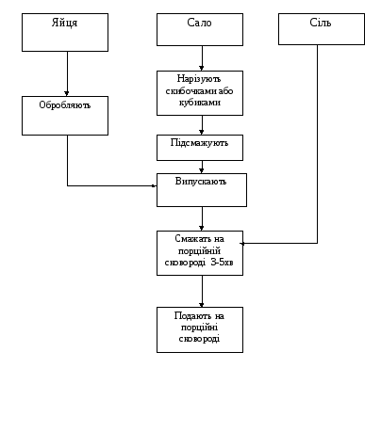

Додаток 8
ЗАВДАННЯ № 3
для поточного інструктажу
на тему «Приготування страв з яєць»

Ви отримали завдання приготувати страву: Яєчня з м’ясними продуктами

Вам необхідно:
- Зробити перерахунок сировини та скласти технологічну картку на 3 порції згідно Рецептура № 466/ІІ (Збірник технологічних карт на страви і кулінарні вироби. Київ АСК 2012р.)

- Підібрати інвентар, інструмент, посуд для приготування страви.
- Дотримуватись вимог безпеки праці під час виконання завдання.
- Організувати робоче місце для приготування страви.
- Оформити та відпустити приготовлену страву з дотриманням температурного режиму та норм відпуску, провести бракераж.

Додаток 9
ТЕХНОЛОГІЧНА КАРТКА
Яєчня з м’ясними продуктами
Рецептура № 466/ІІ (Збірник технологічних карт на страви і кулінарні вироби. Київ АСК 2012р.)
Найменування сировини | Кількість сировини, г |  | 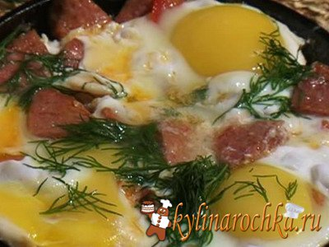
Найменування сировини | брутто | нетто
Яйця | 2 шт. | 80
Масло вершкове | 10 | 10
Ковбаса варена | 34 | 33
Маргарин столовий | 3 | 3
Маса обсмаженої ковбаси | - | 30
Вихід | - | 105

ТЕХНОЛОГІЯ ПРИГОТУВАННЯ
Перед використанням яйця замочують у теплій воді протягом 5 – 10 хв. Потім їх обробляють у 0,5%-му розчині кальцинованої соди або 2%-му розчині питної соди при температурі 40 – 45º С 5 – 10 хв. і дезінфікують у 2%-му розчині хлорного вапна або 0,5%-м розчином хлораміну 5 хв. Після цього – ополіскують теплою водою протягом 5 хв.Або їх миють у посуді, а дуже забруднені протирають столовою сіллю дрібного помелу (0,25 г солі на 1 яйце). Обсушують. З ковбаси вареної знімають оболонку, нарізують кубиками, обсмажують на порціонній сковороді основним способом. На підготовлену ковбасу випускають оброблені яйця так, щоб не порушити цілісності жовтка, білок посипають дрібною сіллю, оскільки на жовтку від крупинок солі залишаються світлі плями (норма солі на 1 яйце – 0,25 г). Яєчню смажать 2 – 3 хв. до повного загусання білка. Жовток повинен бути напіврідким.

ХАРАКТЕРИСТИКА ГОТОВОЇ СТРАВИ
Зовнішній вигляд – білок у вигляді щільної маси, жовтки зберегли округлу, випуклу форму, без білих плям від солі, краї яєчні не підсушені.
Смак і запах–свіжих смажених яєць і ковбаси, в міру солоний.
Колір –білок молочно-білий, жовток яскраво-жовтий з блиском, ковбаси – злегка підрум’янена.
Консистенція –білок щільний, жовток напіврідкий, покритий оболонкою, ковбаса пружна, соковита.

ОФОРМЛЕННЯ ТА ПОДАВАННЯ СТРАВИ
Подають яєчню у порціонній сковороді, яку ставлять на покриту паперовою серветкою закусочну тарілку або перекладають на підігріту до температури 30-40º С мілку столову тарілку. Температура подавання 60- 65º
Додаток 10
С. Страви з яєць не підлягають зберіганню, їх готують за попитом. Вони швидко втрачають свій зовнішній вигляд, твердіють, погіршується смак.

Яйця

Ковбаса варена
Сіль

Обробляють
Випускають

Підсмажують

Смажать на порційній сковороді 3-5 хв
Нарізують кубиком
Подають на порційній сковороді

Додаток 11

ЗАВДАННЯ № 4
для поточного інструктажу
на тему «Приготування страв з яєць «

Ви отримали завдання приготувати страву «Яєчня з сиром«

Вам необхідно:
- Зробити перерахунок сировини та скласти технологічну картку на 3 порції згідно Рецептура № 463/ІІ (Збірник технологічних карт на страви і кулінарні вироби. Київ АСК 2012р.)

- Підібрати інвентар, інструмент, посуд для приготування страви.
- Дотримуватись вимог безпеки праці під час виконання завдання.
- Організувати робоче місце для приготування страви.
- Оформити та відпустити приготовлену страву з дотриманням температурного режиму та норм відпуску, провести бракераж.

Додаток 12
Інструкційно-технологічна картка №4
Яєчня з сиром
Рецептура № 463/ІІ (Збірник технологічних карт на страви і кулінарні вироби. Київ АСК 2012р.)
Найменування сировини | Кількість сировини, г |  | 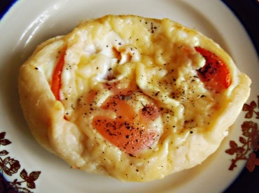
Найменування сировини | брутто | Нетто
Яйця | 2 шт. | 80
Сир твердий | 16,5 | 15*
Масло вершкове | 10 | 10
Вихід | - | 90
*Маса тертого сиру
ТЕХНОЛОГІЯ ПРИГОТУВАННЯ
Перед використанням яйця замочують у теплій воді протягом 5 – 10 хв. Потім їх обробляють у 0,5%-му розчині кальцинованої соди або 2%-му розчині питної соди при температурі 40 – 45º С 5 – 10 хв. і дезінфікують у 2%-му розчині хлорного вапна або 0,5%-м розчином хлораміну 5 хв. Після цього – ополіскують теплою водою протягом 5 хв. Або їх миють у посуді, а дуже забруднені протирають столовою сіллю дрібного помелу (0,25 г солі на 1 яйце). Обсушують.
Сир твердий зачищають, натирають на терці. В порціонну гарячу сковороду випускають підготовлені яйця і смажать у жаровій шафі 4 хв.

ХАРАКТЕРИСТИКА ГОТОВОЇ СТРАВИ
Зовнішній вигляд – білок у вигляді щільної маси, жовтки зберегли округлу, випуклу форму.
Смак і запах–свіжих смажених яєць; аромат запеченого сиру.
Колір –білок молочно-білий, жовток яскраво-жовтий з блиском, сир – злегка золотистого кольору.
Консистенція –білок щільний, жовток напіврідкий, покритий оболонкою

ОФОРМЛЕННЯ ТА ПОДАВАННЯ СТРАВИ

Подають яєчню у порціонній сковороді, яку ставлять на покриту паперовою серветкою закусочну тарілку або перекладають на підігріту до температури 30-40º С мілку столову тарілку.
Температура подавання 60- 65º С.
Додаток 13

Яйця

Сир твердий
Сіль

Обробляють
Випускають

Смажать на порційній сковороді 3-5 хв
Натирають на терці

Подають на порційній сковороді

Додаток 14
ЗАВДАННЯ № 5
для поточного інструктажу
на тему «Приготування страв з яєць»

Ви отримали завдання приготувати страву: «Яєчня смажена з томатами і тертим сиром»

Вам необхідно:
- Зробити перерахунок сировини та скласти технологічну картку на 3 порцій згідно збірник технологічних карт на страви та кулінарні вироби,
Рецептура Яєчня з томатами і тертим сиром В.С. Доцяк1998р

- Підібрати інвентар, інструмент, посуд для приготування страви.
- Дотримуватись вимог безпеки праці під час виконання завдання.
- Організувати робоче місце для приготування страви.
- Оформити та відпустити приготовлену страву з дотриманням температурного режиму та норм відпуску, провести бракераж.

Додаток 15
Інструкційно-технологічна картка №5
Яєчня з томатами і тертим сиром
Рецептура Яєчня з томатами і тертим сиром В.С. Доцяк1998р

№  п/п | Продукти | Брутто гр. | Нетто гр.
1 | Курячі яйця | 80 | 80
2 | Томати свіжі | 75 | 64
3 | Сир твердий | 16,5 | 15
4 | Маргарин столовий | 10 | 10
5 | Сіль | 0.1 | 0.1
 | Всього |  | 170

Технологія приготування
Томати нарізають скибочками чи кружальцями, обсмажують, випускають яйця, посипають твердим сиром і ставлять у жарову шафу на 5-10 хв.
Правила подавання та зберігання
Подають яєчню гарячою, зразу після смаження. Перед подаванням можна посипати подрібненою зеленню (1-3 г нетто на порцію). Зберігають до 30 хвилин.

Вимоги до якості
Зовнішній вигляд: | Білок у вигляді щільної маси, жовток здебільшого густий, зверху видно помідори.
Смак: | Свіжих смажених яєць і помідорів, в міру солоний.
Запах: | Свіжих смажених яєць і помідорів.

Додаток 16

Яйця

Томати свіжі
Сіль

Обробляють
Випускають

Підсмажують

Смажать на порційній сковороді 3-5 хв
Нарізують скибочками або кружальцями

Подають на порційній сковороді

Додаток 17
ЗАВДАННЯ № 6
для поточного інструктажу
на тему «Приготування страв з яєць»

Ви отримали завдання приготувати страву: «Яєчня смажена з печерицями»

Вам необхідно:
- Зробити перерахунок сировини та скласти технологічну картку на 3 порцій згідно Українська кухня Доцяк В.С. (Львів: «Оріяна-Нова», 1998р.). Підручник для учнів ПТЗ освіти

- Підібрати інвентар, інструмент, посуд для приготування страви.
- Дотримуватись вимог безпеки праці під час виконання завдання.
- Організувати робоче місце для приготування страви.
- Оформити та відпустити приготовлену страву з дотриманням температурного режиму та норм відпуску, провести бракераж.

Додаток 18
Інструкційно-технологічна картка №6
Яєчня смажена з печерицями
Українська кухня Доцяк В.С. (Львів: «Оріяна-Нова», 1998р.). Підручник для учнів ПТЗ освіти
Сировина | Витрати сировини, г
 | Брутто | Нетто
Яйця | 80 | 80
Маргарин столовий | 10 | 10
печериці | 82 | 62
Маса обсмажених печериць | - | 40
Вихід: | - | 114
ТЕХНОЛОГІЯ ПРИГОТУВАННЯ
Оброблені печериці нарізують скибочками, посипають сіллю, меленим перцем і смажать із жиром до готовності, потім випускають на них яйця і смажать 5-7 хвилин. Подають так само як і яєчню натуральну.
ХАРАКТЕРИСТИКА ГОТОВОЇ СТРАВИ
Зовнішній вигляд: яєчня зберігає свою форму і має напіврідкий жовток. Краї яєчні не підсушені.
Консистенція: білку - щільна, жовтку - напіврідка.
Смак: в міру солоний.
Запах: властивий смаженим яйцям і грибам.

Додаток 19
Яйця

Печериці
Сіль

Обробляють
Випускають

Підсмажують

Смажать на порційній сковороді 3-5 хв
Нарізують скибочками

Подають на порційній сковороді

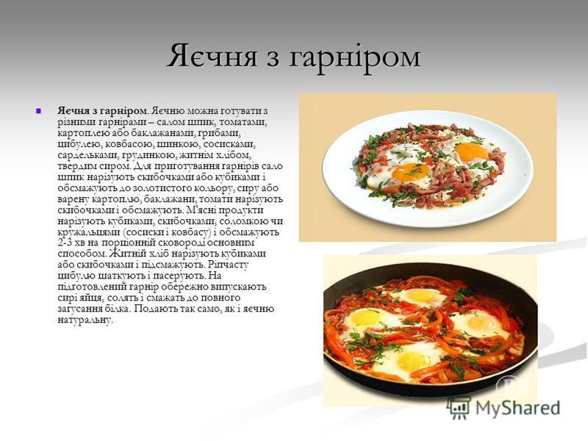
Додаток 20
Картка - нагадування
Вимоги до якості.
Яєчня зберігає форму і має напіврідкий жовток. Краї яєчні не підсушені. Не бажані білі плями на жовтку від солі, неправильна форма жовтка. Не допускаються відокремлення рідини, ознаки псування яєць, наявність шкаралупи. Пряженя щільна, добре запечена. Смак і запах яєчної страви. Поверхня непідгоріла, виріб не пересолений. Яйця запечені мають щільний білок, рідкий жовток. Смак яєць кислуватий, соусу – ніжний, трохи гострий від сиру, консистенція крутону хрустка. Страви з яєць не підлягають зберіганню, готують їх за попитом, подають негайно, оскільки при зберіганні вони швидко втрачають свій зовнішній вигляд, твердіють, погіршується смак. Холодні вироби з яєць зберігають при температурі 0-6 °

Додаток 21

Підведення підсумків
Яйця, яєчні продукти: обробка, технологія приготування страв
1. Жирів в яйцях більше міститься в:
А) білку Б) жовтку В) шкаралупі
2. У свіжому яйці повітряна камера повинна бути:
А) 8мм Б) 7мм В) 4мм
3. Які яйця називають дієтичними?
А) до 7 діб після знесення Б) до 10 діб В) до 15 діб
4. В яйцях міститься білок…
А) казеїн Б) авідин В) лізоцим
5. Дефект, який має часткове змішування жовтка з білком, це:
А) красюк Б) виливка В) міражне яйце
6. Яйця миють в…
А) трьох ваннах Б) чотирьох В) п’ятьох
7. Для яєць використовують теплову обробку:
А) варіння Б) бланшування В) запікання
8. Яйця «в мішечок» варять:
А) 2-3хв Б) 4,5-5хв В) 8-10хв
9. Щоб зварити яйця без шкаралупи у воду додають:
А) цукор Б) оцет В) жир
10. У яєчні солять:
А) білок Б) жовток В) білок і жовток
Додаток 22
№ | Проблема | Причина | Шляхи попередження
1 | Яйця пристають до сковорідки | Не можна використовувати чавун | Чавунну сковорідку використовувати не можна ніколи.
2 | Яєчня суха та несмачна | Не можна готувати на сильному вогні | Розігрійте сковороду на середньому вогні, потім зменште вогонь, щоб влити яйця, і залиште смажитися на помірно слабкому
3 | Яєчня стала коричневою і поміняла смак | Якщо масло буде занадто розпечене то яєчня стане коричневою і поміняє смак. Крім того, якщо готувати на сильному вогні, то масло може стати токсичним, навіть канцерогенним. | Не давати маслу для яєчні почорніти

Додаток 23
«Приготування яєць

Правила санітарії та особистої гігієни під час роботи в гарячому цеху

- До роботи допускаються особи, що пройшли спеціальний медичний огляд.
- Санітарний одяг повинен бути чистим, випрасуваним з усіма ґудзиками, волосся прибране під ковпак, рукава застебнуті або підкочені.
- Санітарний одяг змінювати не менше трьох разів на тиждень.
- Санітарний одяг необхідно зберігати окремо від верхнього.
- Не заколювати голками та шпильками одяг, не тримати в кишені сторонні предмети.
- Не слід носити на роботі прикраси та годинник
- Необхідно систематично коротко стригти нігті, робити виробничий манікюр.
- Перед початком роботи ретельно вимити руки з милом.
- Не відвідувати в санітарному одязі вбиральню, а після відвідування ретельно мити руки.
- Не виходити в санітарному одязі на вулицю.
- Виконувати виробничі операції, використовуючи маркерований посуд.
- Не слід користуватися інвентарем та посудом не за призначенням.
- Під час приготування страв необхідно ретельно дотримуватись правил ведення технологічного процесу.
- Суворо дотримуватись термінів зберігання і реалізації страв.
- Під час травмування рук (порізи, проколи) слід негайно припинити роботу, обробити рану.
- В кінці роботи необхідно прибрати робоче місце та помити його мийними засобами.
- Санітарний одяг необхідно зберігати окремо від верхнього

Додаток 24
Витяг з інструкції з охорони праці № 86 від 25 травня 2010 року

Вимоги безпеки праці під час роботи в гарячому цеху

- Не слід працювати в гарячому цеху при несправній вентиляції.
- Не працювати на устаткуванні, правила експлуатації якого Ви не знаєте.
- Не розмовляти під час роботи та не відволікати інших.
- Не слід працювати на слизькій підлозі, у взутті без задників.
- Не залишати працююче обладнання без нагляду, мити, чистити та регулювати його під час роботи.
Конфорки електричних плит повинні бути без тріщин, з бортовою поверхнею. Не слід розливати жир або рідину на відкриті ТЕНи або розпечену поверхню конфорок.
Електричне устаткування повинно мати справне заземлення, біля пульту управління має бути гумовий килимок.
Електричне устаткування вмикати та вимикати тільки сухими руками.
- В киплячий жир продукти закладати підсушені.
- Під час роботи з розігрітим жиром рукава повинні бути опущені, а руки сухими.
- На жарову поверхню сковороди продукти класти рухом „від себе”,
Кришку з гарячої каструлі знімати рухом „на себе”, захищаючи лице від опіків парою.
- Під час перенесення посуду з гарячою стравою потрібно голосно попередити інших: „Обережно!”
- Переносити гарячу каструлю слід відкритою, заповнену стравою на 85%, користуючись сухим рушником.
- Посуд з гарячою їжею слід ставити на міцну, стійку підставку.
- Не слід працювати з наплитним посудом, який має несправні ручки.
- Під час роботи дверцята жарової шафи повинні бути закриті.
- Повертати чашу сковороди можна лише після вимкнення з електромережі.
- Під час роботи на універсальній кухонній машині слід впевнитися, що змінний механізм надійно зафіксований.
18. Щоб не порізати пальці:
- під час роботи не жестикулювати ножем;
- ніж класти лезом до дошки, а якщо на дошці - лезом назовні;
- пальці лівої руки підігнути, лезо ножа притиснути до суглобів;
- палець не повинен знаходитися на лезі;
- руками не знімати овочі з леза ножа;
- правильно передавати ніж;
- ніж тримати в чохлі.

Додаток 25
Критерії оцінювання навчальних досягнень учнів
за професією “Кухар”3 розряд, з професійно-практичної підготовки по темі уроку:« «Приготування страв з яєць »
№ з/п | Критерії оцінювання | Критерії оцінювання | Кількість балів
1 | Стан санітарного одягу. | 10
2 | Дотримання санітарних вимог, вимог техніки безпеки, прибирання робочого місця. | 15
3 | Навчальна дисципліна. | 10
4 | Правила здійснення технологічного процесу | 15
5 | Дотримання послідовності приготування страви згідно завдання | 25
6 | Підбір посуду , інструменту , інвентарю | 10
7 | Визначення відсотку відходів . | 10
8 | Дотримання норм часу. | 10
 | Всього | 100
Результати оцінювання :
Кількість балів | Оцінка
96-100 | 12
91-95 | 11
86-90 | 10
81-85 | 9
71-80 | 8
61-70 | 7
56-60 | 6
51-55 | 5
41-50 | 4
31-40 | 3
21-20 | 2
До 20 | 1

Додаток 26
Картка – анкета
« Враження про приготовлену страву
Прізвище та ім’я учня______________________________________________
Дата уроку _______________________________________________________
Тема уроку_______________________________________________________
Назва страви:_____________________________________________________
_________________________________________________________________
Що сподобалось
в приготовленій страві:____________________________________________
_________________________________________________________________
_________________________________________________________________
_________________________________________________________________
Що не сподобалось
в приготовленій страві:___________________________________________
_________________________________________________________________
_________________________________________________________________
_________________________________________________________________
Поради та побажання:______________________________________________
_________________________________________________________________
_________________________________________________________________
_________________________________________________________________
Оцінка за урок_____________________________________________________
Підпис___________________

